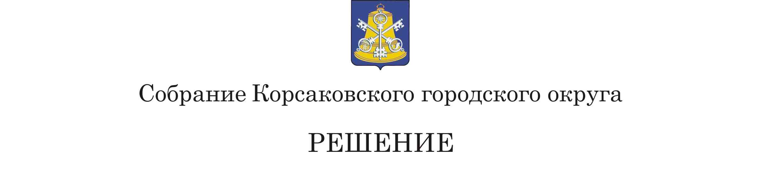

Принято 29.10.2024 № 80 .

на 22-м заседании 7 - го созыва

О внесении изменений в Устав муниципального образования «Корсаковский городской округ» Сахалинской области

В соответствии со статьями 35, 43, 44 Федерального закона от 06.10.2003 № 131-ФЗ «Об общих принципах организации местного самоуправления в Российской Федерации», Федеральным законом от 25.12.2023 № 673-ФЗ «О внесении изменений в Федеральный закон «Об экологической экспертизе», отдельные законодательные акты Российской Федерации и признании утратившим силу пункта 4 части 4 статьи 2 Федерального закона «О переводе земель или земельных участков из одной категории в другую» Собрание РЕШИЛО:

1. Внести в Устав муниципального образования «Корсаковский городской округ» Сахалинской области следующие изменения:

1.1. Пункт 12 части 1 статьи 8 дополнить словами: «, в том числе организация и проведение в соответствии с законодательством в области охраны окружающей среды общественных обсуждений планируемой хозяйственной и иной деятельности на территории Корсаковского городского округа».

2. После государственной регистрации опубликовать настоящее решение в газете «Восход».

Председатель Собрания

Корсаковского городского округа Л.Д. Хмыз

Мэр

Корсаковского городского округа А.В. Ивашов